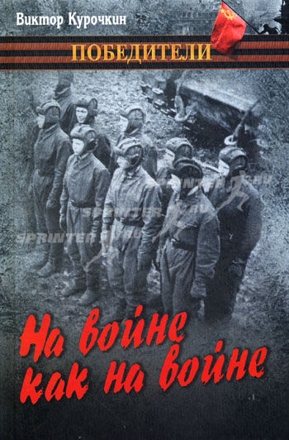

«Нам жить и помнить…»
Конкурсная работа
Номинация: «Книга о Великой Отечественной войне, которая меня потрясла…»

Сочинение
Война в изображении В.Курочкина
(по повести «На войне как войне»)

Автор: Рева Татьяна,
ученица 8 класса А
Мамонтовской средней
школы №1

Мамонтово 2010

О Великой Отечественной войне написано много. Эта тема не теряет своей актуальности на протяжении почти семидесяти лет. Мы читаем произведения В.Астафьева, В.Быкова, К.Воробьёва, Ю.Бондарева, Е.Носова и многих других писателей, узнаём правду о величайшей трагедии в истории России.
Виктор Курочкин… Имя этого писателя знакомо, к сожалению, не всем. Курочкин знал войну не понаслышке, а был непосредственным её участником, артиллеристом. Через двадцать лет после окончания войны появилась его повесть с ярким, запоминающимся названием - «На войне как на войне».
Главный герой повести - командир самоходного орудия, молодой лейтенант. Писатель даёт ему простое имя - Саня, а фамилия его необычная - Малешкин. Маленький, юный, необстрелянный, неприметный – так мы можем понять замысел автора. И действительно, начиная читать это произведение, сразу удивляешься: кажется, как он, Малешкин, может кем-то командовать, если сам ещё почти ребёнок с детским, наивным, простодушным взглядом на жизнь?
В начале повести Саня – это простой парень, для которого «лес ни с чем не сравнимое чудовище», его экипаж две ночи сидит под машиной в яме, а сам лейтенант, попавший на войну после училища, ещё и боя серьёзного не видел. Саня разочарован от того, что у него не всё «как на войне», но ведь как в жизни! Ему ненавистен пустой корпус самоходки, его оскорбляет и прозвище «корпусного генерала», которое дали ему товарищи. Герой попадает в нелепые ситуации, глупые и досадные, часто становится посмешищем для своих сослуживцев. А нелепость подстерегает на каждом шагу: то карта ему не достанется, то самоходка в нужный момент не заводится, то ложку не может найти, а то и может вытащить гранату без чеки, хотя потом выясняется, что взрыватель-то был испорченный! «Шут гороховый» и «разгильдяй», по словам его командиров, он по-детски обижается на всех, даже плачет «горькими, злыми слезами» и мечтает только о том, чтобы не отправили его в резерв.
Саня Малешкин на своей самоходке как будто бы едет вслед за войной, догоняет настоящих врагов, фашистов, а сам ещё и жизни не видел, не любил никого. А как хочется любить! Может быть, поэтому Саня в каждой встречающейся ему девушке видит свою невесту и мгновенно влюбляется. Но и тут ему не везёт: то наводчик его опередит, то сам доверится девушке по переписке.
Настоящая война сначала живёт лишь в романтических мечтах Малешкина. А на войне, к его большому разочарованию, все не «как на войне»: и атака не такая (не хватает стремительности), и нет смертельного ранения. Но чем ближе война, тем больше холод и страх смерти закрадывается в душу Сани.
Какой мальчишка не мечтает стать героем? Всё мечтают! Вот и Малешкин всегда хотел совершить подвиг, получить за отвагу награду: «У всех ребят в полку были ордена, у Пашки Теленкова - три. А у Малешкина - ни медали, ни значка». Здесь он очень напоминает всем известного Василия Теркина из поэмы А.Твардовского.
Наконец-то настал он, момент истины! Герой В.Курочкина совершает подвиг, когда вовсе не думает о героизме. Младший лейтенант Малешкин «как будто сразу и повзрослел, и поумнел». Подбив два танка, экипаж, возглавляемый Саней, собрался умирать, покинув самоходку. Автор и в столь роковой момент будто иронизирует, давая своему герою ещё немножко пожить: «самоходка, нахлобучив на себя крышу хаты, ползла по огородам». Первый настоящий бой Сани и его экипажа прошел удачно, но вот с полковник сомневается: быть может, вовсе не Малешкин подбил фашистские танки? Саня «переполнен счастьем, даже смерть его товарища Пашки как будто не огорчает лейтенанта: «для печали-жалости не осталось в его душе ни одного, даже крохотного, закоулка». Можно Саню обвинить в душевной чёрствости, тщеславии? Да, наверное, можно! Но не надо забывать о том, что он слишком молод. К сожалению, война беспощадно расправляется с юностью, наивностью.
Погибает Саня обыденно, просто - не в бою, а в машине во время ужина. Страшная и нелепая смерть! Погибает молодой лейтенант, едва увидев настоящую войну, и никогда он уже не напишет письмо матери, не встретится с девушкой-москвичкой, и не получит орден, о котором втайне мечтал.
Повесть В.Курочкина «На войне как на войне» удивила меня своей простотой, незамысловатостью. Автор искренне и правдиво рассказал о судьбе простого человека, молодого лейтенанта. Читая повесть, смеёшься над нелепыми поступками Малешкина, переживаешь из-за его неудач в военных делах, скорбишь оттого, что так трагически обрывается жизнь человека. Нет у В.Курочкина развёрнутых батальных сцен, но совершенно ясно понимаешь главную, на мой взгляд, мысль автора: «на войне как на войне» и КАК В ЖИЗНИ – по-настоящему, без прикрас.

Источник иллюстрации: http://www.sprinter.ru/pic/big/87e4b51428087ac2b435758f0e65669f.jpg

